Муниципальное автономное дошкольное образовательное учреждение
«Детский сад «Теремок» Асбестовского городского округа

Путешествие на воздушном шаре.
(занятие – путешествие для детей 6лет)

Автор Орлова Людмила Викторовна
Воспитатель высшей категории.

Город Асбест.

Пояснительная записка:
Одна из oснoвныx зaдaч oбpaзoвaния, в сooтветствии с Зaкoнoм РФ «Об обpaзoвании» — этo фoрмиpoвaниe дyxoвнo-нpавственнoй личнoсти. Экологическое воспитание и образование дошкольников – чрезвычайно актуальная проблема настоящего времени: только экологическое мировоззрение, экологическая культура ныне живущих людей могут вывести планету и человечество из того катастрофического состояния, в котором они прибывают сейчас.

Интеграция областей: Познавательное развитие, речевое развитие, художественно-эстетическое развитие. Ведущая интегрированная область: познавательное развитие.
Виды деятельности: познавательно-исследовательская, коммуникативная, двигательная, продуктивная.
Форма - проведения: занятие - путешествие.
Возраст детей: старшая группа (5- 6 лет)

Цель: Формирование у детей основ ответственного отношения к природе и представлений об отрицательных последствиях деятельности человека.
Задачи:
Образовательные:
· формировать у детей гуманное, бережное отношения к окружающей действительности, природе;
· формировать основы экологической культуры в процессе ознакомления дошкольников с миром .
Воспитательные:
· воспитывать в детях осознано-правильное отношение к объектам окружающей действительности;
· расширить знания обучающихся об экологических проблемах;
· на доступном содержании (из жизни человека и природы) показывать значение и роль причинно-следственных связей в нашем мире.
Развивающие:
· развивать умение логически мыслить, делать выводы, умозаключения, развивать коммуникативные умения;
· развивать эмоционально-нравственную сферу ребенка – желание прийти на помощь, умение радоваться результатам решения проблемы;
· закреплять умения работать совместно.

Демонстрационный материал: большая контурная карта, слайды, фото или видео о загрязнении и уничтожении всего живого на Земле, кляксы из черной бумаги ,цветные мелки, картинки : танкер, завод с черным дымом, кит, вездеход на гусеницах, лес в огне, вырубленный лес.
Форма проведения: занятие- путешествие.
Методы и приёмы:
· Словесные: беседа, вопросы поискового характера, рассказ, чтение стихотворения, загадок.
· Наглядные: демонстрационный материал
· Игровые: дыхательная гимнастика, игры: дидактические, малой подвижности , физкультминутка, сюрпризный момент.
· Практические: самостоятельная работа детей.
Предварительная работа:
· Чтение стихов и рассказов о природе,.
· Познавательные беседы
· Рассматривание иллюстраций
· Дидактические игры
Фильмы о животных и растениях нашей планеты.

Ход:
В.:У меня для вас сюрприз!
Воспитатель приносит коробку с глобусом.
Дети узнают глобус . Рассказывают , что это уменьшенная копия нашей планеты ,мы живем на этой планете, под названием Земля.
В. -Что мы с вами знаем о планете Земля?
Ответы детей.
В.- Предлагаю вам рассмотреть нашу Землю поближе. Наше путешествие будет проходить на необычном транспорте, угадайте на каком:
С теплым воздухом шар,
А под ним корзинка,
Под ногами земля –
Словно на картинке.
(Воздушный шар) слайд или рисунок №1 .

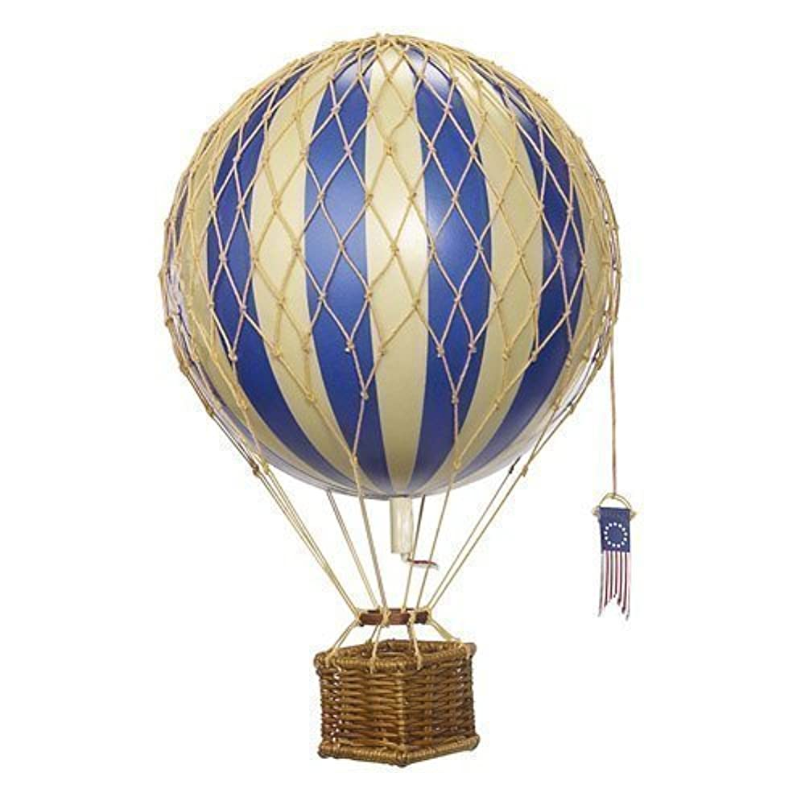

В:- Он летит не высоко над Землей, и мы можем все рассмотреть, полетели?

Дети из стульев по схеме делают «корзину» шара, усаживаются в него, шар взлетает –игра «Запусти воздушный шар» (обратный отчет).
В.- Взлетаем! Под нами Земля! (разворачиваем контурную карту). Что вы видите?
Дети описывают (материки, океаны, реки и т.д.)
В. – Смотрите, произошла утечка топлива с танкера, перевозившего нефть, вода загрязнена, погибнут животные и рыбы (кладем черную кляксу).
Слайд 2. 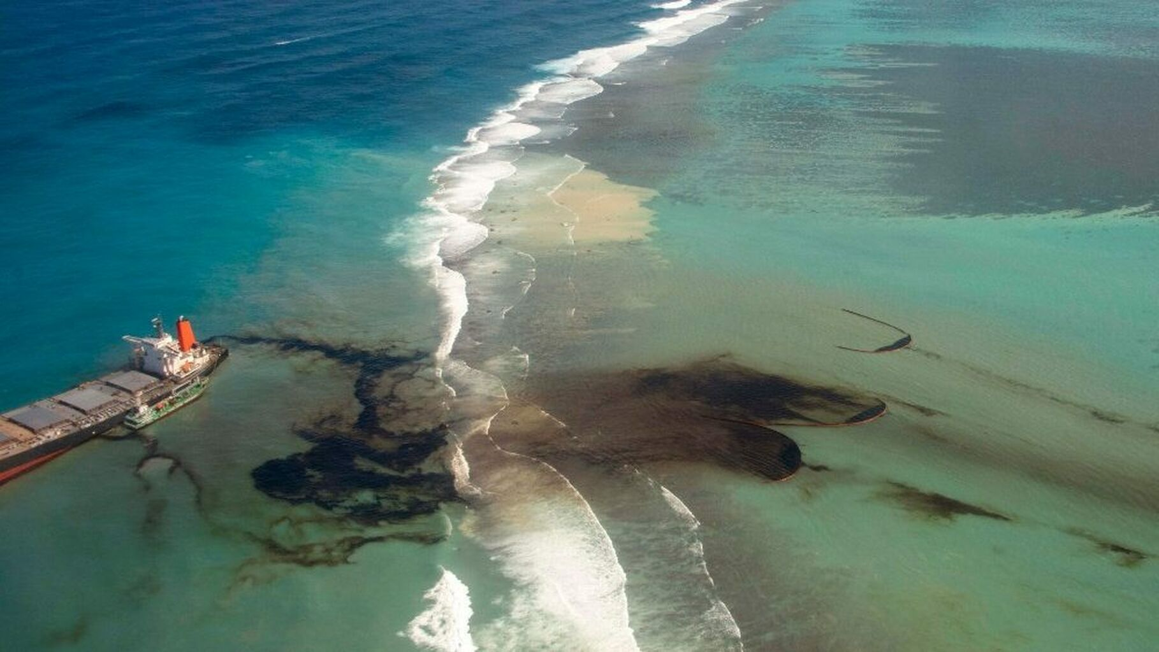
В. – А здесь из трубы завода идет черный дым и загрязняет воздух! Могут отравиться люди и птицы, погибнут растения (клякса).
Слайд3.
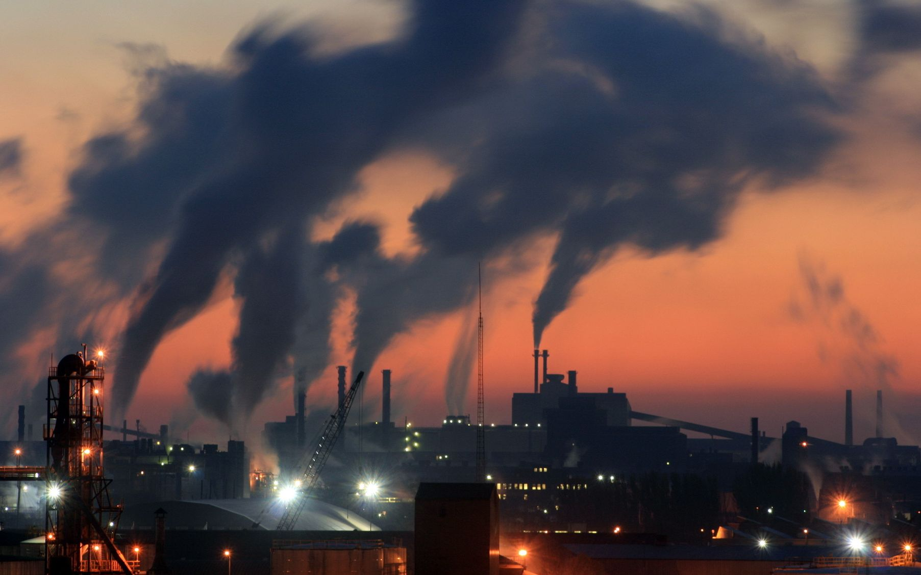
В. – по тундре едет вездеход ( слайд). Он повредил зеленый покров тундры – мох и ягель. Чтобы затянулась эта рана, пройдет несколько десятков лет (клякса).
Слайд4.
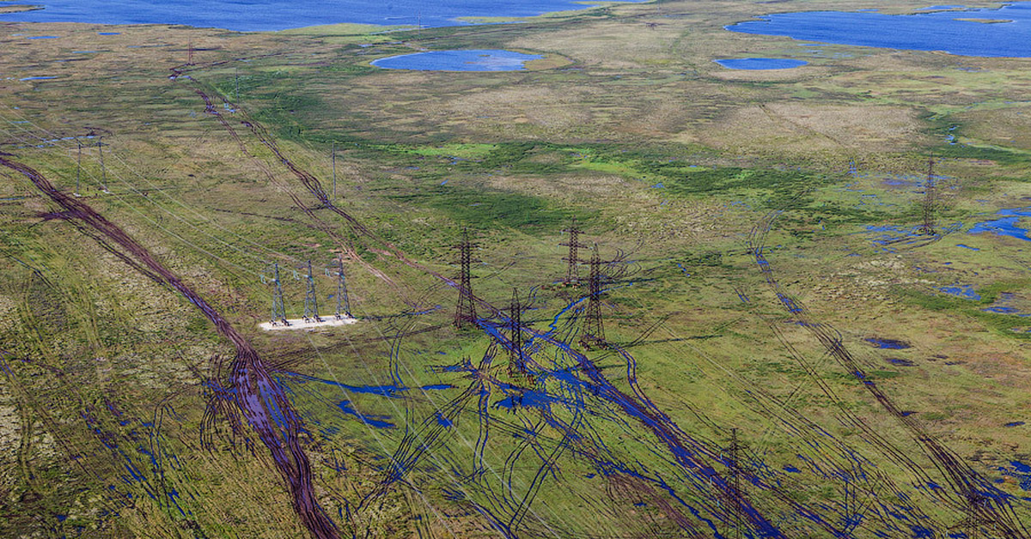
В. – Вырубили лес! Что произойдет с животными и птицами, живущими в этом лесу?
Слайд5.
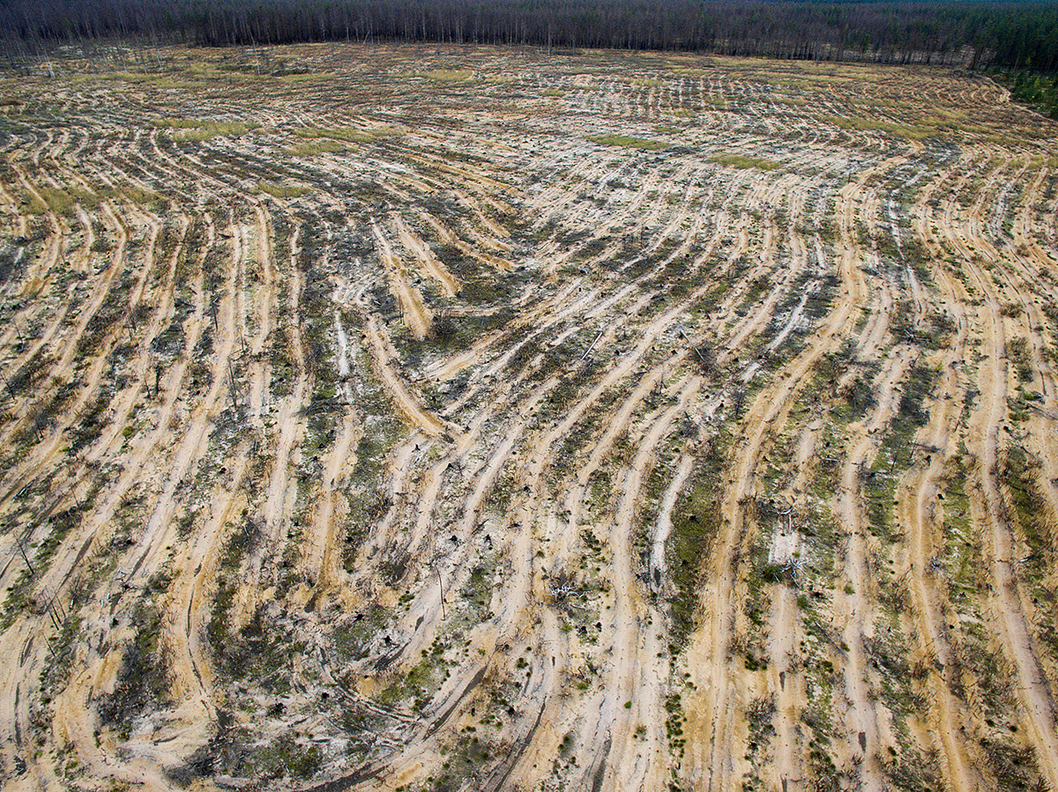
Дети высказывают свои предположения (исчезнут звери, птицы, ягоды, грибы).
В. – Выбросились киты на берег из-за шумов моторов кораблей! Что с ними произойдет? (клякса).
Слайд 6.
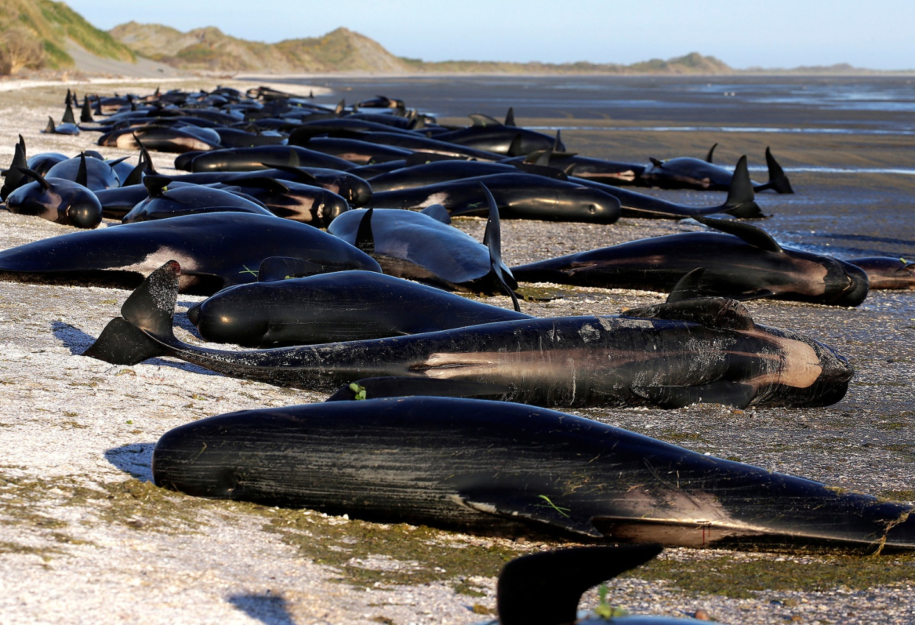
Дети высказывают свои предположения (погибнет).
В.- Смотрите, горит лес по вине людей, разводивших костер! (слайд). Что же будет после пожара? (клякса).
Слайд 7.
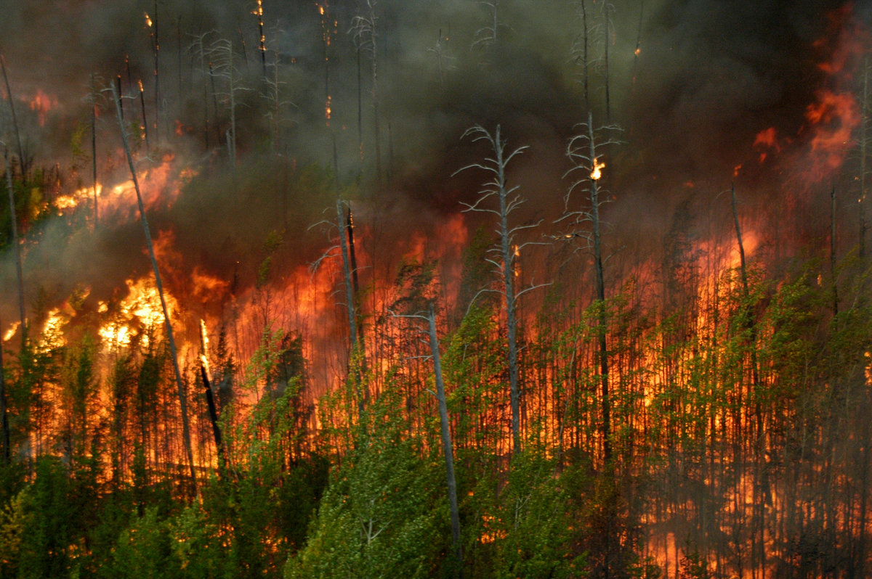
Дети высказывают свои предположения.
В. – Обратите внимание на нашу Землю, она изранена, в черных пятнах, сможем мы жить на такой планете? (рассуждения детей). Почему? Чтобы спасти нашу Землю, что мы сделаем? (дети делают выводы: не загрязнять природу).
В. – Давайте превратим нашу Землю из раненой и грязной в цветущую планету!
Дети берут разноцветные мелки и раскрашивают карту, рассуждая, что нельзя загрязнять природу, приходят к выводу, что надо беречь нашу Землю!

Ни одна планета
Не ждет нас так, как эта,
Планета дорогая
По имени Земля.

